ОМАРОВ Ғ.Қ., СОЙКИНА Н.Ю.

Б А Ғ Д А Р Л А М А
МУЗЕЙЛІК ПРАКТИКА БОЙЫНША
ОҚУ-ӘДІСТЕМЕЛІК ҰСЫНЫСТАР

Алматы, 2015
әл-Фараби атындағы Қазақ Ұлттық университетінің Ғылими кеңесінің ұсынуымен басылған (№ хаттама 2014 жыл)

Рецензияшылар:
Д. Қатран – тарих ғылымдарының кандидаты, ҚР МОМ антропология және этнология Орталығының басқарушысы.
Т.Е. Картаева – тарих ғылымдарының кандидаты, әл-Фараби атындағы Қазақ Ұлттық университетінің Тарих, археология және этнология факультетінің археология, этнология және музеология кафедрасының профессоры.

Омаров Ғ.Қ., Сойкина Н.Ю. Музейлік практика бойынша бағдарлама мен оқу-әдістемелік ұсыныстар. – Алматы, 2015. – 20 бет.

Музейлік практика студенттердің музей ісінің тарихы туралы білімін тереңдетіп және кеңейтуге мүмкіндік беріп, оларды музейлерде сақталған тарихи және мәдени құндылықтармен таныстыруға, сонымен қатар музей мекемелеріндегі ғылыми-қор жұмыстары аумағында практикалық икемдері мен ептіліктерін ұйымдастыруға үйрету.

- ОҚУ МУЗЕЙЛЕРІ ЖАЙЫНДА МӘЛІМЕТ
ҚАЗАҚСТАННЫҢ ЕЖЕЛГІ ЖӘНЕ ОРТАҒАСЫРЛЫҚ АРХЕОЛОГИЯЛЫҚ МУЗЕЙІ
Ежелгі және орта ғасырлық археология музейі өз есігін 1983 жылы ашты. Оның құрылуына т.ғ.д., профессор У.Х. Шәлекенов, Ә.Т. Төлеубаев, т.ғ.к., Ә.М. Оразбаев, М. Елеуов, аға оқытушы Н.О. Алдабергеновтер қатысты.
Музей Тарих, археология және этнология факультетінің археология, этнология және музеология кафедрасының оқытушыларының археологиялық қазба жұмыстары кезінде табылған қола дәуір ескерткішінің, ерте темір дәуірі және ортағасырлар ескерткіштері қойылған үш бөлімнен тұрады.
Үлкен қызығушылық Ә.М. Оразбаев пен Ә.Т. Төлеубаевтың Орталық және Шығыс Қазақстаннан табылған қола дәуірі материалдары туғызады. Бұлар қола найза мен жебе ұштары, қола сырғалар, андронов мәдениетінің керамикалары болып табылады. Қола дәуірі тайпаларынның өмірі мен шаруашылық қызметі туралы толық көріністі музей диорамасы арқылы көруге болады.
Ерте темір дәуіріне арналған бөлімде әртүрлі экспедицияларда жинаған профессор Ә.Т. Төлеубаев пен доцент Ә.М. Оразбаевтың қызықты археологиялық олжалары қойылған. Бұл артефактілер Бесшатыр, Бәйгетөбе, Шілікті қорғандарындағы Қазақстан мәдениеті мен тарихының бірегей ескерткіштері болып табылады.
Ерекше құнды және сирек кездесетін материалдар орта ғасырлық тарих бөлімінде көрсетілген, яғни Ақтөбе қалашығымен байланысты V-VIII ғасырдағы көп қатпарлы археологиялық ескерткіштерге жатады. Керемет керамика үлгілері – шырақ, су құйуға арналған ыдыс, керамикалық су құбыры сынды заттар ортағасырлық шығыс қаласының дамуын көрсетеді.
Экспозицияның ең үлкен құндылығын музейде қойылған тарих пен мәдениеттің түпнұсқа ескерткіштері, оқу процесін ұйымдастыратын маңызды қосымша материалдары болып табылады.
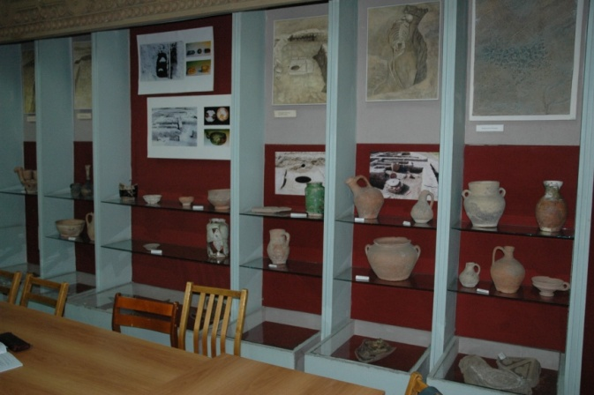
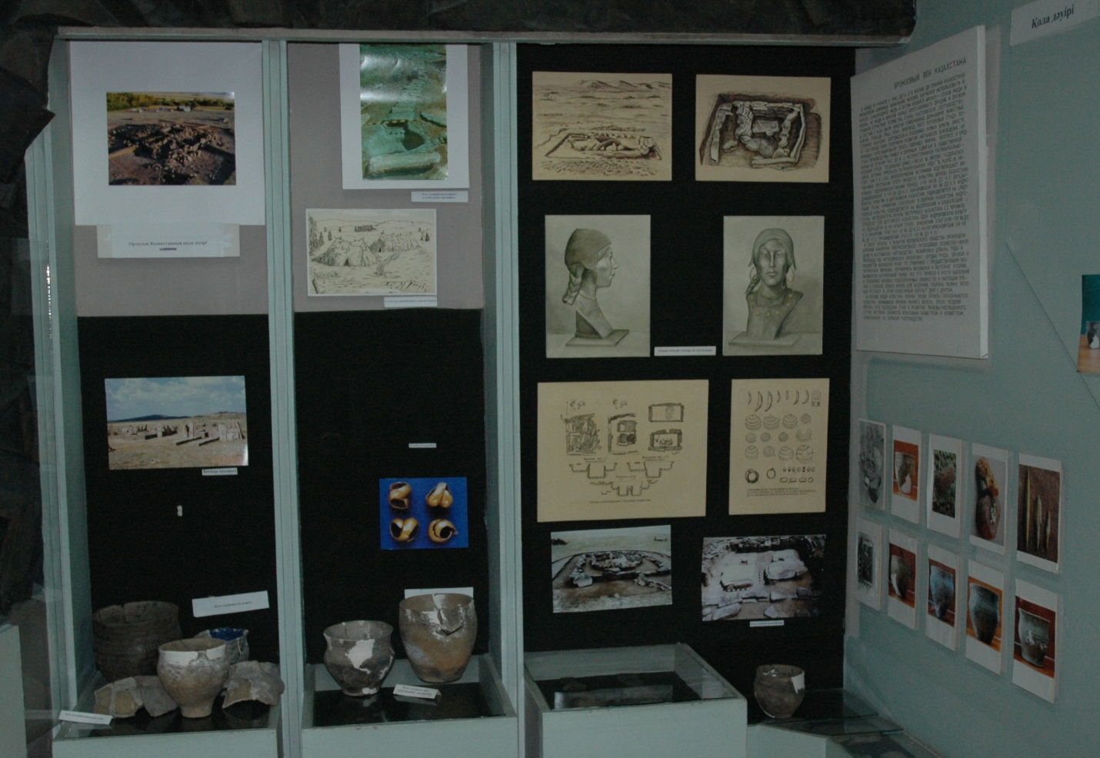

ҚАЗАҚСТАННЫҢ ПАЛЕОЛИТ МУЗЕЙІ
2000 жылы әл-Фараби атындағы Қазақ ұлттық университетінде өте сирек және ТМД аумағындағы жалғыз Қазақстандағы палеолит музейінің ашылуы өтті. Бұған биология факультетінің ғимаратындағы ғалымдардың жоспарлы зерттеулері негізінде табылған Қазақстанның барлық аумағындағы ерте палеолит, неолит және мезолит дәуірінің тас құралдары коллекцияларының жинақталуы себеп болды. Коллекциялар бір кезде Ә.Х. Марғұлан атындағы археология Институтының қорында және ҚР ҰҒА геология ғылымының Институтында сақталған. Тас құралдарды әр жылдарда Х.А. Алпысбаев, А.Г. Медоев, Ж.Қ. Таймағамбетов, Б.Ж. Әубекеров және О.А. Артюховалар жинаған.
Музей экспозициясы 6 бөлімнен тұрады:
1. Адам эволюциясы
2. Төменгі палеолит
3. Мустье
4. Жоғарғы палеолит
5. Мезолит, неолит, энеолит
6. Қазақстан палеолитін зерттеуге үлес қосқан ғалымдар.
Экспозициядағы барлық бөлімдерде түсіндірмелі хаттар қазақ, орыс, ағылшын тілдерінде, сондай-ақ әсерлі иллюстрациялармен, суреттермен және тас ғасырының маңызды ескерткіштерінің орналасуын көрсететін географиялық карталармен берілген.
Қалыптасқанынан бастап музейге он мыңдай адамдар келді. Олар тек қана ҚазҰУ студенттері ғана емес, сонымен қатар көптеген жоғары оқу орындары мен мектептер, Алматы қаласының тұрғындары және алыс-жақын шетел делегациялары да бар. Палеолит музейінің қонақтары ішінде 50 әлем мемлекеттерінің өкілдері бар екендігін пікір кітабына қалдырған жазбалардан көруге болады.
Қазақстанның палеолит музейінің ғылыми-зерттеу жұмысы келесі бағыттар бойынша жүргізіледі:
- «Мәдени мұра» Мемлекеттік бағдарламасын орындау;
- Ғылым дамуына археологиялық музейлердің дерекқорларының қалыптасуы;
- Қазақстан археологиясына виртуалды экспозиция құру және оның заманауи дамуы.
Қазақстанның палеолит музейінің қоры жыл сайын экспедиция материалдарымен толықтырылып тұрады. Экспедицияға докторанттар, магистранттар мен ҚазҰУ-дің Тарих, археология және этнология факультетінің археология, этнология және музеология кафедрасының студенттері, сонымен қатар басқа да ТМД елдерінің жоғарғы оқу орындарынан, соның ішінде Ресей, Өзбекстан, Қырғызстан да бар. Музейде үнемі археологиялық экспедиция материалдарынан көрмелер, кездесулер мен оқушыларға, студенттерге археология мен антропология жайында бейнефильмдермен қоса экскурсиялар өткізіліп тұрады.
Әл-Фараби атындағы ҚазҰУ-дың палеолит музейінің қызметі ҚазҰУ тұрақты басты стратегиясы болып табылатын гуманитарлық құндылықтардың жылжуына мүмкіндік береді.
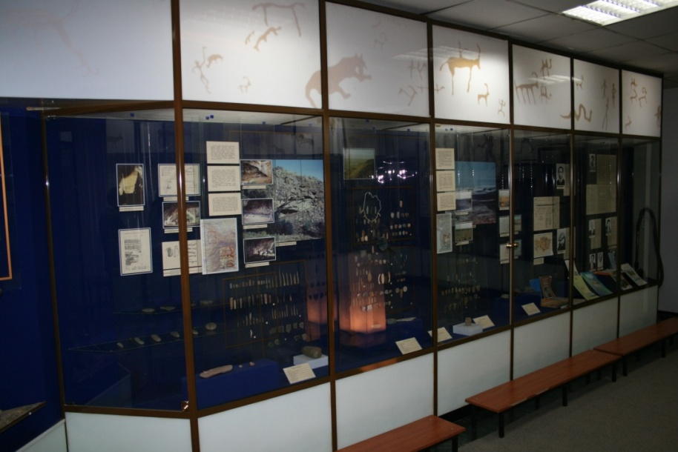
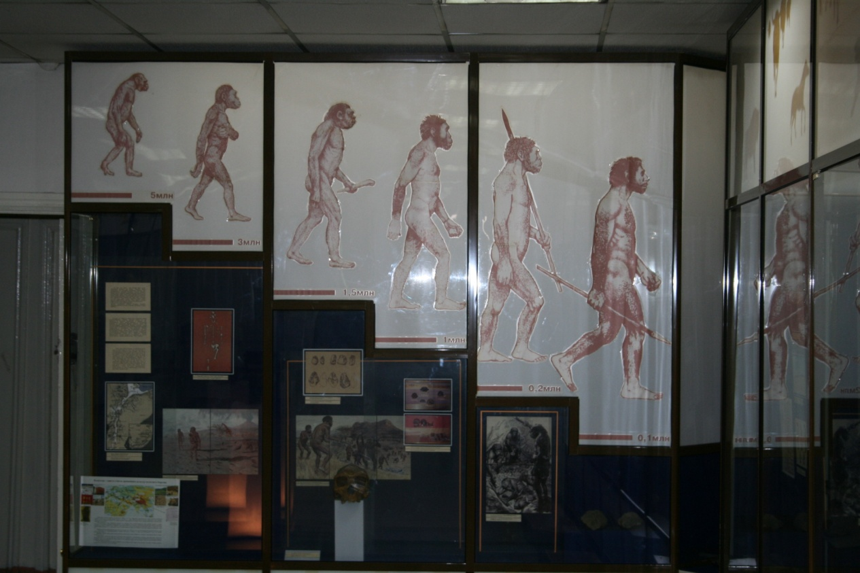

ЭТНОГРАФИЯ МУЗЕЙІ
Этнографиялық музей 1986 жылы ҚазҰУ тарих факультетінің студенттері мен оқытушыларының күшімен құрылды. Оның құрылуына елеулі үлес қосқан т.ғ.д., профессор У.Х. Шәлекенов болды. Этнография музейінің жинақтары қазақ халқының ерекше ұлттық мәдениетін ашатын түпнұсқа заттардан, фотографиялар пен суреттерден тұрады.
Музей екі залдан тұрады. Бірінші залдың экспозициясында қазақ халқының материалдық мәдениетінің ерекшеліктері көрініс тапқан. Мұнда келушілер қазақ халқындағы мал, егін шаруашылығының және жартылай мал шаруашылығы типтерімен таныса алады.
Этнография музейінің маңызды бөлімі, оның көркем және шебер орындалған, қазақ ауылының жаздық қонысы, жаздық егіс, ұста мен қыстық үй «қыстау» бейнесіндегі диорамасы болып саналады. Диорамалар экспозицияның әдемі және тақырып бойынша көрнекілікі ретінде саналады. Бірінші залдың экспозициясындағы үлкен орынды қазақ халқының көрнекі материалдары, музыкалық аспаптары, киізден жасалған бұйымдары, тұрмыс заттары, зергерлік бұйымдары орын алады.
Залда орналасқан этнографиялық материалдар ұзақ жылдар бойы қалыптасқан қазақ халқының күнделікті өмірін бейнелейді. Экспозициядағы қойылған заттар қазақ халқының ұлттық метариалдық және рухани мәдениетінің ерекшеліктеріне терең түсінік беретін құнды көрнекі материалдар болып табылады.
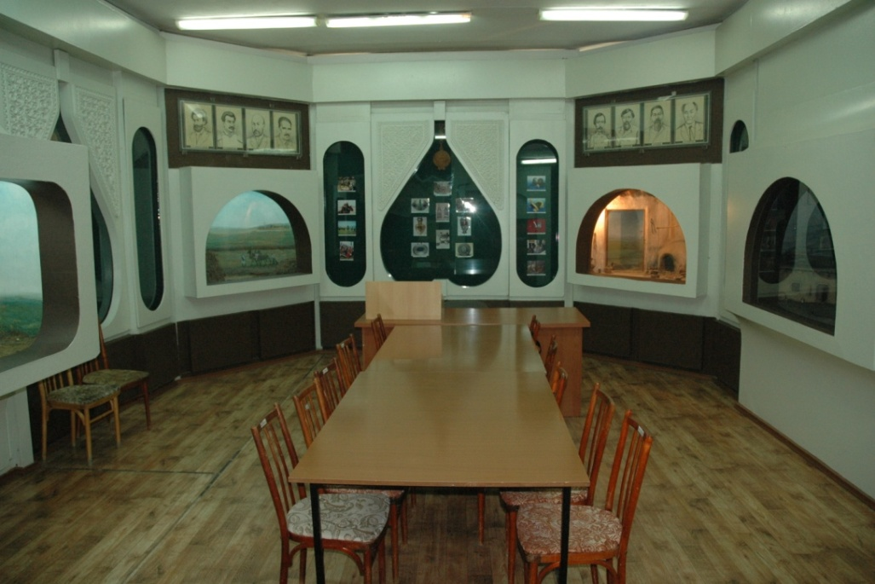

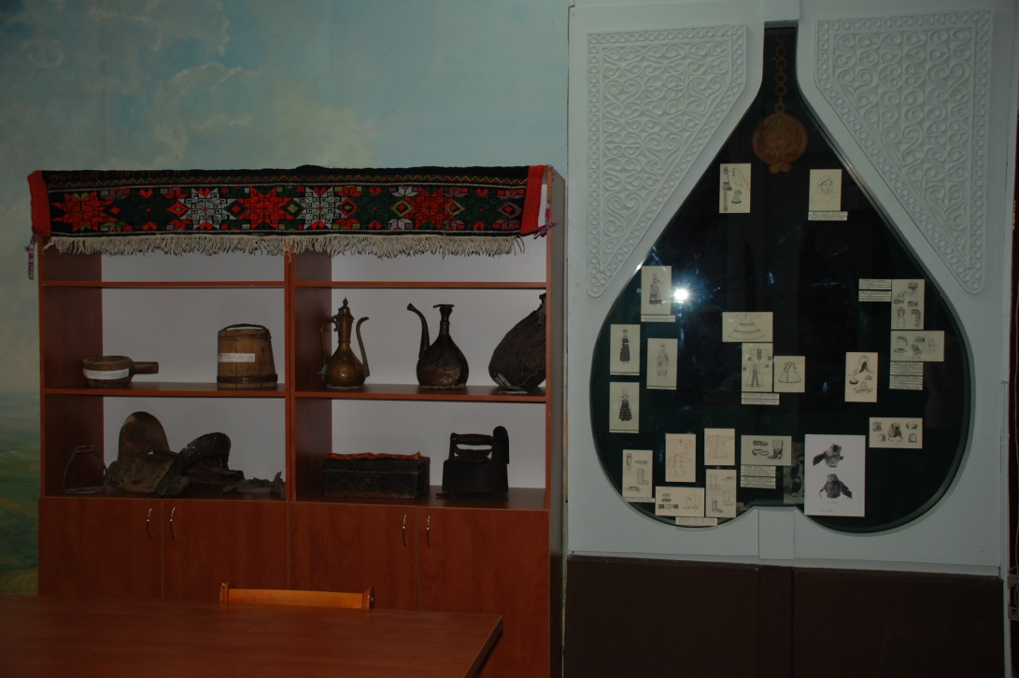

- МУЗЕЙЛІК ПРАКТИКАНЫҢ МАҚСАТЫ МЕН МІНДЕТТЕРІ
Музейлік практиканың басты мақсаты студенттерді музей мекемесі ұйымының қызметін, ерекшеліктерін, айырмашылықтары мен құрылымымен таныстыру болып табылады. Музейлік практикаға қойылған талаптарды орындау мақсатында келесі тапсырмалар жоспарланады:
- Студенттерді Қазақстандардағы музей ісі жүйесінің қызмет істеуі туралы түсініктерін қалыптастыру, Алматы қаласы музейі, музейлердің классификациясы.
- Музей мекемелерінің қызметі жайында, принциптері мен ерекшеліктерін, жұмыстың басты бағыттары туралы түсініктерін қалыптастыру.
- Музей экспозициясы мен көрмесінің құрылу принциптерін, ерекшеліктерін таныстыру.
- Музей қорының, ұйымының құрылымымен, құрамымен, тіркеуге алумен, сақтау тәртібімен, қорғау және музей заттарын ғылыми меңгеруді ұйымдастырумен таныстыру.
- Студенттерде нақты археологиялық және этнографиялық коллекцияларды өңдеудегі икемділігін дамыту.
Практиканың оқу маңыздылығы музей қорының қызмет ету және қалыптасу аймағында көрсетілген талаптарға сәйкесінше білім алу.

Музейлік практиканы өту нәтижесінде үйренушінің міндеттері:
- Мәдени ойлауды игеру, қабылдауға, анализге, мәліметтерді қорытуға қабілетті;
- Археологиялық және этнологиялық ескерткіштерді саралауда дәстүрлі әдістерді және заманауи ақпараттық технологияларды қолдануды игеру;
- Ғылыми-зерттеу қызметін жүргізуде алынған білімін қолдана алу қабілеті;
- Музей жүйесінің ерекшеліктерін, музей мекемесі қызметінің бағыттарын, ғылыммен арасындағы байланыстарын игеру қабілеті;
- Ғылыми-қор құжаттамасын жүргізудегі дағдыны игеру.

- МУЗЕЙЛІК ПРАКТИКАНЫ ЖҮРГІЗУ ЖӘНЕ ҰЙЫМДАСТЫРУ

Жұмыстың ұйымдастырылуы. Музей практикасын оңтайлы жүргізу үшін Алматы қаласы музейлерінің біреуіне экскурсия жасап, музейтану теориялық курсы бойынша кіріспе шолу жүргізу; Әр топ студенттеріне практикалық жұмысқа қажетті ғимаратпен, құрал жабдықтармен, есеп құжаттарымен қамтамасыз ету.
Жұмыс орнын ұйымдастыру. Практиканың бағдарламасы бойынша жұмыс санитарлық ережеге сай ғимаратта жүргізілуі керек. Онда орындықтар мен столдар болуы қажет, өйткені студенттер карточкаға ғылыми сипаттама толтыру сияқты құжаттарды жүргізеді.
Жұмыстың сипаты. Практикалық қызмет келесі бөліктерге бөлінеді:
1 кезең (дайындық):
- Практиканың бағдарламасын үйрену;
- Студенттердің музейлік практиканы ұйымдастыруда ақпараттық-әдістемелік материалдармен танысуы.
2 кезең (ұйымдастыру):
- Практика жетекшілерімен семинар жұмысына қатысу.
3 кезең (негізгі):
- Заттарды музейге қабылдау және олардың алғашқы тіркелуі (қосымша 1);
- Сыйымдылығын дайындау, материалдар бойынша артефактілерді іріктеу, топтау (тас, металл, сүйек, керамика және т.б.);
- Затқа есеп нөмерін беру;
- Ғылыми сипаттамалық карточка құрастыру (қосымша 2);
- Инвентарлық кітапқа мәліметтерді енгізу (қосымша 3);
- Музей қорының компьютерлік базасын құру;
- Музейлік практиканың күнделігін безендіру.
4 кезең (қорытынды):
- Практика жөнінде есеп өткізіп оны қорғау.
Практиканы бағалау. Тапсырылған жұмыстары болған соң әр студент өткен практикасына байланысты есеп дайындайды (есеп үлгісі – қосымша 6). Сонымен қатар практика бойынша студент 5 қосымшаға формасына сай күнделік жасауы қажет.

- МУЗЕЙЛІК ПРАКТИКАНЫ ЖҮРГІЗУДІҢ БАҒДАРЛАМАСЫ

№ | Теориялық немесе практикалық бөлім | Практика бөлімдерінің мазмұны
1 | ҚР музей ісінің тарихы (дәріс) | Музей ісінің қалыптасуы туралы әр кезеңдегі мәселелер, қазақстандық музейтану жүйесінің қалыптасуы, музейлер классификациясы.
2 | Алматы қаласы музейлерінің тарихы (дәріс) | ҚР МОМ, Ә.Қастеев атындағы өнер музейі, Кітап музейі, Музыкалық аспаптар музейлерінің құрылу тарихы. Осы музейлердің біреуіне бару.
3 | Қор сақтау ерекшеліктері. Музейлік экспозиция (дәріс) | Коллекцияларды сақтау тәртібі мен ережесі, қорды жүйелеу ерекшеліктері, есеп құжаттарын толтыру. Тарихи музейлердің экспозициясын құру әдістері мен принциптері.
4 | Практиканы өткізудің дайындық іc-шаралары | Практиканың ғимаратын дайындау. Жұмыс жоспарын құру.
5 | Коллекцияларды өңдеуге дайындық | Өңделген материалдарды сақтауға сыйымдылықтың мөлшерін дайындау. Артефактілерді іріктеу.
6 | Заттарға есеп нөмерлерін түсіру | Музей заттарына шифрлар түсіру және оларды игеру.
7 | Коллекциялық тізімдеме (опись) құру | Тізімдеме құрудың ерекшеліктерін меңгеру.
8 | Есептерді жасау | Музейтанудың теориялықлық негізінде студентттің жүргізген жұмысына сипаттама жасау.
9 | Жүргізілген жұмысты бағалау | Студенттердің меңгерген білімін көрсету

- ОҚУ-ӘДІСТЕМЕЛІК ҰСЫНЫС

  - Музей қорының есебіне керекті құжаттардың тізімі
Музей қорларын тіркеуге алу музей жинақтарын есепке алуды ұсынады. Музей қорлары құқықтық қорғауды қамтамасыз ете алатын қатаң түрде мемлекеттік есепке тиесілі. Құжаттарды тіркеу белгілі форма бойынша жасалынып, заттар мен коллекциялар туралы мәліметтерден, сонымен қатар олардың музейге түсуін, музей ішінде ауыстыруларынан жасалады.
Музей қорына тіркеуге алу 2 сатыны қарастырады:
А) музейге түскен заттардың алғашқы тіркеу жұмыстарын, және атрибуциясы (актілеу, түсім кітабы туралы қысқаша жазба)
Б) инвентарлау, яғни музей заттарын ғылыми тіркеуге алу (материалына, өнер түріне байланысты бөлу)
Тіркеу құжаттарына мыналар кіреді:
1. Қабылдау және беру актісі (қосымша 1). Олар музей қорының алғашқы құқықтық құжаттары болып саналады. Актіге мүмкіндігінше түскен заттың тарихы немесе аңызы жазылады (шығу тарихы, нақты тарихи оқиғалар мен адамдармен байланысы, жасалған уақыты, өмір сүрген орны, қолдану тәсілдері және т.б.). Ал, археологиялық немесе басқа да экспедициялық материалдарға заттық тізім жасалды.
2. Коллекциялық және далалық тізім. (қосымша 2). Заттардың көп мөлшерде түсуіне байланысты актіге коллекциялық тізімдеме жасалынады. Экпедициялық материалдар далалық жұмыс барысында жүргізілетіндіктен оған далалық тізімдеме жасалынады.
3.Түсім кітабы. (қосымша 3). Музей қорына түскен барлық заттар, қор-сатып алушы комиссия тексергеннен кейін ай ішінде ғылыми-қосымша қордың түсім кітабына енгізіледі. Түсім кітабы толтырғанға дейін нөмерленген, тігілген, қол қойылып, ұйымның мөрімен басылуы тиіс. Түсім кітабының мақсаты – түскен затты белгілі реттік нөмер бойынша тіркеп, оған қысқаша сипаттама беру. Сонымен қатар түсім кітабы уақытша және тұрақты сақтаудағы заттардың жалпы санын алуға мүмкіндік береді.
4. Инвентарлық кітап (қосымша 3). Қор бөлімшесіне түскен музей заттары инвентарлық кітап арқылы жүзеге асатын ғылыми инвентаризациядан өтеді. Инвентарлық кітап музейдің құқықтық құжаты ретінде бекітілген, нөмерленген және мекеме мөрі басылған болуы керек. Әр затқа берілетін мәлімет инвентарлық кітапта бөлек беріледі. Кітапқа түскен реттік нөмері оның бір мезгілде инвентарлық нөмері болып табылады.
5.Ғылыми сипаттамалық карточка (қосымша 4). Инвентарлық кітаптағы жазбалар инвентарлық карточканың жасауымен болады. Яғни, заттың атауы, оның толық сипаттамасы, уақыты, жасалған жері, заттың жасалған материалы, оның сақталуы). Карточканы музейдің ғылыми қызметкері құрайды. Заттың сақталуы, сонымен қатар реставрация мен консервациясы, заттың көрмеде қойылуы да қосып сипатталады.

  - Музей заттарын шифрлау
Музейге түскен әр затқа, шифрмен қоса берілетін реттік нөмер беріледі. Егер бір уақытта үлкен көлемде заттар түсетін болса (коллекциялар, археологиялық және этнографиялық материалдар) түсім кітабына коллекциялық және далалық тізімдемеден басқа берілген затқа топтық тізім жасалынады. Сонымен бірге заттың саны реттік нөмер бойынша немесе коллекцияларға бірдей нөмер арқылы беріліп, тек әр қайсысы дробтық нөмер арқылы көрсетіледі. Заттағы номер түсім кітабындағы жазбамен сәйкес келуі тиіс.
Тіркеу номері қорға тұрақты келіп түскен заттың өзіне салынады. Егер затта тіркеу номерін салатын жер болмаған жағдайда олар заттың безендірілген бөлігіне қойылады (рамада, футлярда, конвертте т.б.). Номер қойған кезде заттың сыртқы түріне және сақталуына нұқсан келтірмеуін қадағалау керек. Сонымен қоса номер сәл білініп, оқыла алынуы тиіс.
Шифрда қысқаша музей атауы беріледі, мысалы, МЭ (Этнология музейі), МА (Археология музейі). Келесі сан Инвентарлық кітаптағы заттың тіркелген номерін білдіреді: МЭ 167.
Егер музей жинағына археологиялық немесе этнографиялық экспедициялар негізінде, тарихи және мәдени ескерткіштер коллекция есебінде түскен жағдайда, музей заты сәйкесінше шифрленеді. Мысалға, шифр МЭ-167/25 заттың музей жинағына коллекция есебінде түскенін, далалық тізімдеудің Инвентарлық кітапқа 167 номері бойынша тіркеліп, ал далалық тізімдеуде зат 25 деген номер бойынша тіркелгенін көрсетеді.
Коллекциялар бір немесе бірнеше белгілер бойынша жасалуы мүмкін. Мысалға, 1) тарихи және мәдени ескерткіштердің түрі бойынша: заттық, бейнелеу, деректі. 2) заттың түріне қарай: ыдыс, еңбек құралы, қару жарақтар т.б. 3) материалына қарай: қағаз, мата, металл, әйнек, керамика.
Егер ондай болған жағдайда коллекцияларға коллекциялық тізімдеме жасалынып, ал музей затының шифріне ескерткіш нақтылы бір коллекция құрамына кіретінін білдіретін мағына беріледі. Бұндай жағдайда музей затының шифрі келесідей болады:
МЭ-167/25
K-20
К-20 зат керамика (К) коллекциясының құрамына кіреді және онда 20 деген номер бойынша тіркелгенін білдіреді.

5.3 Библиография
- Актуальные проблемы фондовой работы музеев. – М., 1978, 1979, 1980 (Сб.научных тр. / НИИ культуры).
- Атрибуция музейного памятника: справочник. – СПб., 1999.
- Брюшкова Л.П. Учет и проверка наличия музейных ценностей. – М., 2006.
- Вопросы охраны и использования памятников искусства и культуры. –М., 1990; 1992.
- Изучение и научное описание памятников материальной культуры. – М., 1972.
- Изучение музейных коллекций. – М., 1974 (Сб.научных тр. / НИИ культуры. Вып. 21).
- Кучеренко М.Е. Научно-фондовая работа в музее. – М., 1999.
- Мерекеева С.К. Музеи Казахстана. – А., 2009.
- Основы музееведения. – М., 2010.
- Решетников Н.И. Комплектование музейных фондов. – М., 1997.
- Система научного описания музейного предмета: классификация методика, терминология. Справочник. – СПб., 2003. – 408 с.
- Словарь музейных терминов и определений. – Челябинск, 2000.
- Сотникова С.И. Музеология. – М., 2010.
- Шляхтина, Л.М.. Основы музейного дела. Теория и практика. – М., 2009.
- Шулепова Э.А. Основы музееведения. – М., 2005.
- Юренева Т.Ю. Музееведение. – М., 2006.
- Юренева Т.Ю. Музей в мировой культуре. –М., 2003.

Қосымша №1
6 ҚОСЫМША

(музей аты)
«БЕКІТЕМІН»
Музей директоры
_____________________
« »__________20__жыл
(музей мөрі)

АКТ №
заттарды тұрақты (уақытша) сақтауға қабылдау
« »___________________20__жыл

Осы акт музей өкілімен құрастырылды_________________________________
____________________________________________________________________________________________________________________________________
(аты-жөні, дәрежесі)
бір жағынан қарағанда, және тұлға (құраушы өкілі)______________________
____________________________________________________________________________________________________________________________________
немесе біріншісі қабылдап, екіншісі тұрақты (уақытша) сақтауға өткізді

(музейдің толық атауы)
Келесі заттар:
№ | Атауы және қысқаша сипаттамасы. Материалы, техникасы, өлшемі. | Тіркеу номері | Сақталуы | Ескертулер
1
2
3
4

Акт бойынша қабылданған:____________________________________заттар
(сан және жазба түрінде)
Негіздеу:__________________________________________________________
(№ қор-сатып алу комиссиясының протоколы)
Акт құрылып ___________________оны қабылдап алған тұлғаға тапсырылды
Қабылдаушы: Өткізуші:
Қатысқандар:
Қосымша № 2
КОЛЛЕКЦИЯЛЫҚ ТІРКЕУ

Акт №_____________________________
№ түсім кітабы бойынша_____________
Жазба жазу күні____________________
Тіркеудің құрылған күні_____________

Мұқабасында: коллекцияның толық аталуы_____________________________
__________________________________________________________________
Коллекциядағы заттар саны__________________________________________
__________________________________________________________________

Коллекцияны жинақтаған және анықтаған адам аты, уақыты мен жинақтың табылған орны______________________________________________________
______________________________________________________________________________________________________________________________________________________________________________________________________

Коллекция қандай жинаққа түсті_____________________________________
____________________________________________________________________________________________________________________________________

№ | Заттың атауы және сипаттамасы | Материалы мен техникасы | Өлшемі, салмағы | Сақталуы | Ескерулер
1 | 2 | 3 | 4 | 5 | 6

Қосымша № 3
ҒЫЛЫМИ СИПАТТАМА КАРТОЧКАСЫ

Музей атауы Бөлім
Инвентарлық  №  Классификация бойынша бөлу | Ескі инвентарлық № | КП № | Негатив № | Түсім құжаты мен уақыты

Автор (ұста, мектеп, ел, Мерзімдеу_________________________
шығарушы, баспасы,
этникалық топ)__________
_______________________
Атауы, тағайындау______________________________

ФОТОСУРЕТ
______________________________________________
_________________ Материал, техника______________________________
Өлшемі, салмағы, сынамасы______________________
______________________________________________
Затқа және
Оның негізгі бөліктеріне сипаттама (пішіні, түсі, композициясы, сюжеті, суреті, тұлғаға немесе бір оқиғаға байланысты әшекейі, адрес) жақтаушалар

Мәтіндер, белгісі, жазуы, мөрі т.б._____________________________________
__________________________________________________________________
__________________________________________________________________
Таңба, жапсырма, сериялық номері____________________________________
__________________________________________________________________
Өндірілген жері және уақыты ________________________________________
__________________________________________________________________
Сақталуы__________________________________________________________
__________________________________________________________________

Реставрация мен консервациялар______________________________________
Баспалар, қолдануы_________________________________________________
Музейлік мәні______________________________________________________
Табылған жері: Беру белгісі: Құрастырылған күні:
_______________ _______________ ________________
Құрастырушы:_________________________

Қосымша № 4
ИНВЕНТАРЛЫҚ КІТАП
№ | Жазба жазу күні, жазба жазушы тұлғаның аты-жөні | № түсім кітабы бойынша | Затқа сипаттама, (атауы, сипаттамасы) | Заттың шығу тарихы, жарияланған жері | Материалы мен техникасы | Өлшемі мен салмағы (тастар мен әшекейлер үшін) | Сақталуы | Түскен құжат, бағасы | № фото  негативтер | Музейдің ескі өшірілген инвентарлық кітабының № мен шифры | Ескертулер
1 | 2 | 3 | 4 | 5 | 6 | 7 | 8 | 9 | 10 | 11 | 12

ТҮСІМ КІТАБЫ
№ | Жазба жазу күні | Уақыты, дерек пен түсу жолы, ілеспе құжаттар, акті № | Атауы мен қысқаша сипаттамасы, автор, шығу тегі, жазулар | Заттың саны | Материал мен техникасы | Өлшемі мен салмағы (тастар мен әшекейлер үшін) | Сақталуы | Сатып алушы комиссияның бағасы | Қандай бөлімшеге немесе жинаққа түскен | Ғылыми инвентардың № | Ескертулер
1 | 2 | 3 | 4 | 5 | 6 | 7 | 8 | 9 | 10 | 11 | 12

Қосымша 5
ҚАЗАҚСТАН РЕСПУБЛИКАСЫНЫҢ ҒЫЛЫМ ЖӘНЕ БІЛІМ МИНИСТРЛІГІ
Әл-Фараби атындағы Қазақ Ұлттық университеті
КАФЕДРА:
КҮНДЕЛІК
МУЗЕЙЛІК ПРАКТИКА БОЙЫНША

СТУДЕНТ_________________________________________________________
КУРС_____________________________________________________________
ФАКУЛЬТЕТ______________________________________________________
МАМАНДЫҚ______________________________________________________

Практика негізіндегі міндетті түрде
есепке тіркеледі
БАҒЫТТАРЫ
Студент________курс
Факультет_________________________________________________________
Аты-жөні__________________________________________________________
Практикадан өтуге бағытталады_______________________________________
Мерзімі « » _____20__жылдан « » _______20__жылға дейін
Факультет деканы___________________________________________________
Практика жетекшісі_________________________________________________

1.Практикада орындалған жұмыстардың жазбасы (күні, жасалған жұмыстардың қысқаша мазмұны)_____________________________________
__________________________________________________________________
2.Практика кезінде студенттердің жинаған материалдарының тізімі_________
__________________________________________________________________3.Студенттің практиканы бітіруіне байланысты қорытындысы мен ұсыныстары________________________________________________________
__________________________________________________________________
4.Студент жұмысының мінездемесі (оның теориялық дайындығы мен жасалынған жұмыстарының сапасы туралы)____________________________
__________________________________________________________________
5.Практиканың есебі мен өткені туралы кафедраның бағалауы____________
__________________________________________________________________
Қосымша 6

ЕСЕП

Музейлік практиканы өткені жөнінде студент____________тарих, археология және этнология факультетінен ______________________________________________аты-жөні

Практика « » ______, « »_______20___ жыл аралығында _______________
_____________________________ музейде өтті.

Практика жетекшісі:
Практикаға дейінгі уақытта келесі музейлік коллекцияларға өңдеу жұмыстары жүргізілді:_______________________________________________
________________________________________________________________________________________________________________________________________________________________________________________________________________________________________________________________________

Жасалынған жұмыстың сипаты:
____________________________________________________________________________________________________________________________________________________________________________________________________________________________________________________________________________________________________________________________________________________________________________________________________________

_____________________________________(аты-жөні)
_____________________________________(күні, қолы)

МАЗМҰНЫ

- Оқу музейлері туралы мәлімет................................................................
- Музейлік практиканың мақсаты мен міндеті.........................................
- Музейлік практиканы өткізу мен ұйымдастыру....................................
- Музейлік практиканы өткізудің бағдарламасы......................................
- Оқу-әдістемелік ұсыныстар......................................................................
5.1. Музей қорын есепке алуға қажетті құжаттар тізімі.........................
5.2. Музей заттарын шифрлеу...................................................................
5.3. Библиография......................................................................................
6. Қосымша......................................................................................................

